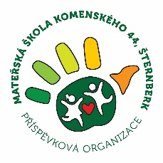 **OBJEDNÁVKA**

|  |  |
| --- | --- |
| **Objednávající** | Mateřská škola Komenského 44, Šternberk, příspěvková organizace |
| **Adresa** | Komenského 2147/44, 785 01 Šternberk |
| **IČO** | 47 65 45 97 |
| **Bankovní spojení** |  |
| **Číslo účtu** |  |
| **Vyřizuje** | Bc. Drahomíra Soldánová, ředitelka  tel.: 585 013 455; mobil: +420 603 455 780  e-mail: reditelstvi@skolkakomenskeho.cz |
| **Objednávka** | 29/2019 |

|  |  |  |
| --- | --- | --- |
| **Příjemce objednávky** | | |
| Josef Dřímal | | Cenová kalkulace ze dne 17. 7. 2019  Datum: 31. 10. 2019  Dodací lhůta: do konce 11/2019 |
| **Adresa** | Mysločovice 182  763 01 Mysločovice |
| **IČO** | 71 77 24 99 |
| **DIČ** | --- |

|  |  |  |
| --- | --- | --- |
| **Sestava - stromový domek – S03** | **Množství** |  |
| Celkem bez DPH | 1 sestava | 224 000,- Kč |
| **Celkem s DPH** |  | **224 000,- Kč** |

Mateřská škola Komenského 44, Šternberk, příspěvková organizace není plátcem DPH.

Prohlašujeme, že tato objednávka je pro nás závazná.

|  |  |  |
| --- | --- | --- |
| Příkazce operace |  |  |
| Správce rozpočtu |  |  |